
Lettre aux enfants



Avec tes copains, ta classe, on te propose de courir pour permettre à des enfants ayant été atteint de maladie de la lèpre d’aller à l’école ou de leur permettre d’être soignés.

Ces enfants habitent Madagascar. Une île proche du sud de l’Afrique.

Ta participation financera des fournitures scolaires, des médicaments, des chaussures adaptées pour un enfant malade de la lèpre.

1 € = 3 stylos ou 2 paquets de biscuits
19 € = Des fournitures scolaires pour un élève
30 € = Une paire de chaussure adaptée pour un enfant malade de la lèpre
70 € = 6 mois de traitement pour un enfant malade de la lèpre.

Allons-y !
Offrons-leur ce plaisir : Courons pour eux !

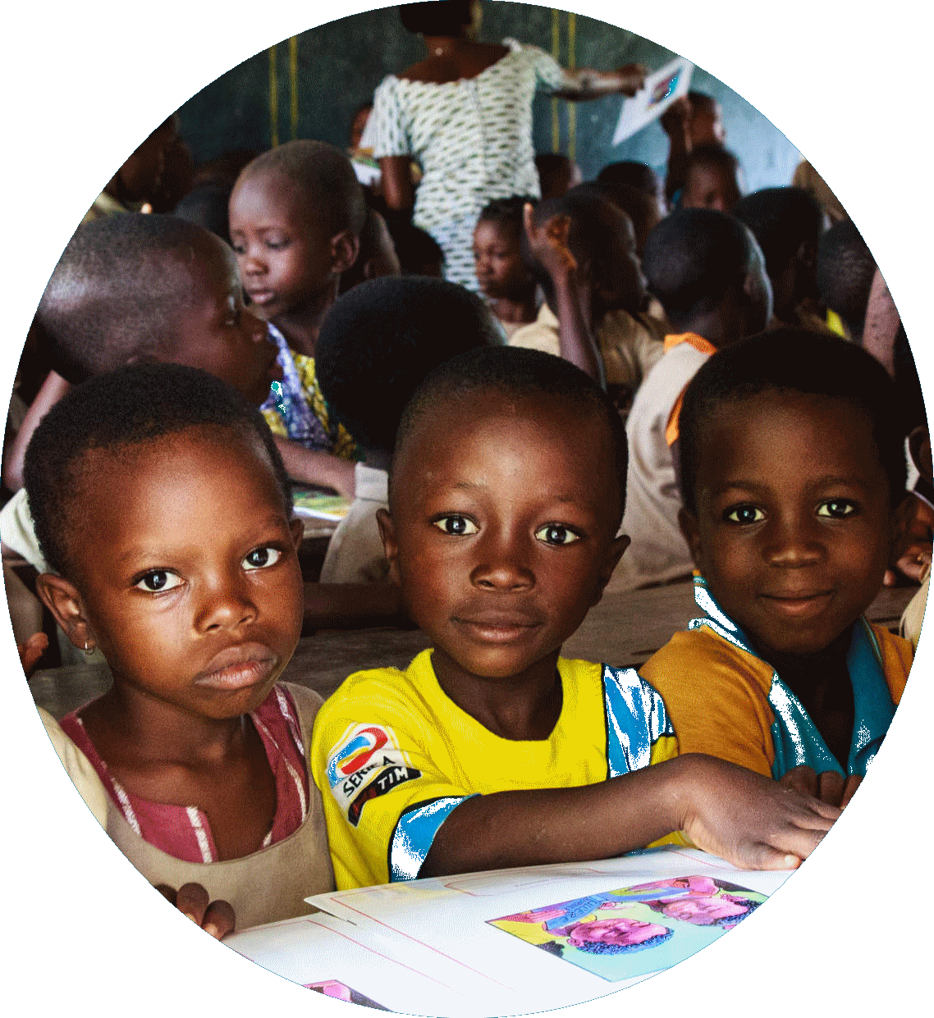
Tu deviendras :
- Un ambassadeur auprès de ta famille, de tes amis, de tes voisins pour sensibiliser le plus grand monde à ce projet.
- Un coureur qui collecte de l’argent pour financer ce projet.

Un Grand Merci pour ton engagement …



